Helene Schjerfbeck 10.7

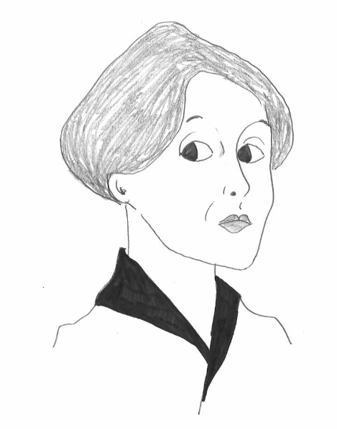
Helene Schjerfbeck föddes
den 10 juli 1862 i Helsingfors.

När hon var 4 år
ramlade hon i trappan
och skadade sin höft.
Familjen hade inte råd med läkare
så Helene haltade resten av sitt liv
och hade ofta värk i höften.

Hon kunde inte gå i vanlig skola,
så hon fick en privatlärare.
Läraren märkte att Helene var begåvad.

Helene fick stipendium
och åkte till Paris för att studera konst.
Tillsammans med sina vänner
njöt hon av livet som konstnär.

I Paris fick hon en guldmedalj
för sin mest kända tavla ”Konvalescenten”.

Helene kom tillbaka till Finland.
Visste du?
Att på Helene Schjerfbecks
födelsedag firar vi också
bildkonstens dag.
Hon tyckte om havet och naturen.
Helene betraktade ofta människor
och målade många porträtt
av alldeles vanliga människor.

Vad minns du om Helene Schjerfbeck?

- Helene Schjerfbeck var en A jorden runt-resenär
B konstnär
C författare

- En konvalescent är en person som håller på att bli frisk. ”Konvalescenten” var

A en tavla
B en höftskada
C ett annat namn på Helene

- Använd din telefon eller en dator. Skriv in sökorden Schjerfbeck och Konvalescenten i en sökmotor. Hur ser tavlan ut?

- Vad betyder orden

bildkonst ____________________________________
stipendium ___________________________________
porträtt _____________________________________

- Paris är Frankrikes huvudstad. Kan du andra huvudstäder?

___________________________________________
___________________________________________
___________________________________________

